管理体系审核记录表
过程与活动、  抽样计划 | 涉及  条款 | 受审核部门：管理层 主管领导：耿明臣 陪同人员：裴丽丽 | 判定
 |  | 审核员：张心 审核时间：2021.7.15
 |  | 审核条款：
组织及其环境;  相关方需求与期望;  确定体系范围;  体系及其过程;  总要求 | Q:  4.1;  4.2;  4.3;  4.4 | 公司在管理手册中，明确风险和机遇事件的识别方法/途径、风险和机遇事件的评估方式、制定主要风险和机遇事件的应对措施的要求。公司全体员工的质量、安全意识比较强。公司的办公及设施设备配备完备。对公司不利的内、外部因素有：市场竞争非常激烈，利润不断降低、用工成本增加。  公司通过业内展会、同行交流、工作例会、QQ、微信等进行内外部沟通，并定期进行评审，形成会议记录。  抽查2021年总过程风险机会识别措施评价表，内容及记录清晰。  公司确定的相关方有员工、顾客、政府机构、审核机构、供方等。  理解员工诉求的形式为谈心、会议等；理解银行等相关方的形式主要为电话沟通、上门拜访等；  员工关注的主要问题有工资、待遇、晋升机制、福利等，顾客关注的主要问题服务质量、项目交付及时性、售后服务、价格等。  查见《相关方要求识别和控制》  抽查顾客需求和期望：项目服务质量符合顾客要求；项目按时完工、交付；价格合理等。  对相关方的要求的监视和评审的方法多样，通过QQ和微信等现代通讯手段是常用的便捷而又高效主要方法。  经营地：哈尔滨市道外区南直路345号C3栋5单元1层2号。  公司管理体系的范围是：  QMS范围: 园林绿化景观工程;  经识别，组织依据标准的要求建立、实施、维护管理体系，符合标准要求。  公司QMS不适用条款：8.3。理由：公司所承接的园林绿化景观工程均按业主提供的设计及国家行业相关标准进行实施，并按照行业标准及顾客要求进行服务，服务流程及模式固定成熟，不需要承担设计和开发责任，因此标准8.3条款不适用，该条款的不适用不影响组织提供满足客户要求及法律法规要求的服务及责任。  公司通过请咨询专家到公司来宣传、培训、结合原已经形成的质量、环境和职业健康安全管理体系文件，修订整合建立了质量、环境和职业健康安全管理一体化的管理体系，以GB/T19001-2016标准为主线，以“过程方法”为基础，融入了GB/T24001-2016及ISO45001：2018标准要求，并明确了过程顺序和相互作用以及过程有效运作和控制所需的准则和方法。制定有《风险和机遇管理程序》，确定产生非预期的输出或过程失效对项目和顾客满意带来的风险，以及应对措施。组织制定管理评审控制程序，定期进行评审，必要时变更过程，以确保过程持续产生公司期望的结果。
领导作用与承诺 | Q5.1 | 总经理：耿明臣； 管代：裴丽丽  通过与总经理交流：总经理从以下活动方式对公司建立、实施质量、环境和职业健康安全管理体系并持续改进其有效性所做出的承诺提供证据：  1、公司以会议、培训等形式对员工进行满足顾客要求和适用法律法规要求重要性的教育，使全体员工意识到满足上述要求是公司适应市场经济，树立良好形象，提高经济效益至关重要的管理行为；  2、制定和发布公司自身发展质量方针；  3、确保管理目标的制定、分解落实到相关职能和部门，并激励员工为实现目标而努力；  4、定期进行管理评审，以评价管理方针、管理目标的适宜性及实现情况，同时评价管理体系的适宜性、充分性和有效性。  5、为确保建立、运行和持续改进管理体系所需的一切资源得到满足，公司提供了信息、技术、人力、设备、环境和资金等必要资源。
方针 | Q5.2 | 质量/环境/职业健康安全方针：诚信为本、质量第一、信誉至上、争创一流、珍惜环境、和谐发展、节能降耗、安全第一。  负责人讲，方针其内涵包含了：  公司严格按照国家有关的服务质量标准和客户要求执行，以优良的品质获得客户的满意和忠诚；  保护环境是优秀企业的品质，公司致力于节能减排降耗，在保护环境的前提下，降低损耗、减少成本、提升效益，提高员工的环保意识、体现企业的社会责任；  员工是企业的重要资源，关爱员工是企业义不容辞的义务；  诚信经营是企业永久经营的法宝，守法是公司的生存底线。  公司只有在质量上获得客户的认可、经营上坚持诚信守法、强化安全、环保义务和责任，企业才能持续发展。  公司管理方针所体现的几个方面的内涵做出了诠释，方针与公司的总体经营理念相适应、协调，符合企业目前现状，体现了让客户满意、保证质量符合性、预防污染、安全健康、遵纪守法、持续改进的承诺。  QEO管理方针在手册上进行了确定和发布，并通过文件发放的形式发放至各部门、给员工进行了宣传培训。  QEO方针未对外进行了发布。  手册对方针的内涵进行了阐述，为目标制定及评审提供了框架，每年至少一次,在管理评审会议上讨论其适宜性和改进机会。  企业的QEO方针的内容和管理基本符合标准和法规要求。
组织的角色、职责和权限；  资源、角色、职责、责任与权限 | Q5.3 | 查《管理手册》包括了企业组织机构图、职能分配表。公司编制了《岗位职责》对总经理、管理者代表、各部门的岗位职责和权限进行了规定，内容全面合理。各部门、岗位之间通过会议、文件传阅、培训等方式相互了解职责与权限。
应对风险和机遇的措施  （含6.1.1和6.1.2）  #确定的需应对的风险和机遇有哪些？  .策划应对风险和机遇的措施有哪些？  .如何整合并实施这些措施？  .如何评价这些措施的有效性？  .措施是否与风险和机遇的影响程度相适应？ | Q6.1 | 公司策划并批准实施《风险和机遇分析表》，内容包括风险类型、风险因素、应对机遇及措施、现行控制方法、涉及的场所及部门等；  查见《风险和机遇评估分析表》：  - 类型：外部因素；  类别：竞争风险公司目前的主导项目在市场占有率和领先趋势比较明显，，影响公司的领先优势。机遇：竞争加剧，发展压力大，但也会带来新的发展机遇。  应对机遇及措施：及时关注公司项目市场的情况，收集信息及时调整，保持公司的竞争力。  针对外部因素，还分析了市场、原材料、文化、社会经济、法律法规的变化等。  - 类型：内部因素；  类别：人力资源风险：公司目前人员，被外单位吸引离开的情况还是存在，人员在素质上参差不齐，加上绩效考核不能落实，会对工作完成质量造成不好的影响。机遇：公司目前主要人员比较稳定，各项绩效能顺利开展，为公司发展提供一个比较好的基础。  应对机遇及措施：各部门应及时关注员工的心态变化，注意工作方式，创造良好的工作环境，提高员工的归属感。  针对内部因素，还分析了财务状况、人力资源、基础设施等。  应对风险和机遇的措施与其对于产品和服务符合性的潜在影响相适应。
目标及其实现的策划 | Q6.2 | 查公司质量目标为：  1、客户满意度≥90分；  2、工程项目验收合格率100%；  3、合同履约率100%；  查《目标考核表》2021年1月-2021年6月对目标进行考核，考核结果如下：  1、客户满意度97分；  2、工程项目验收合格率100%；  3、合同履约率100%；  均达到目标，并将指标进行了分解。
变更的策划 | Q6.3 | 公司要求：当公司质量、环境和职业健康安全管理体系变更时，应考虑：  1.变更的目的及潜在后果；  2.体系的完整性；  3.资源的可获得性；  4.责权的分配和再分配等因素。  经查：暂无变更。
资源 | Q7.1.1 | 询问总经理，企业为了实施质量、环境和职业健康安全管理体系，并持续改进其有效性、增强顾客满意度和体系正常运行提供了充足的资金及必要的资源，为提高员工质量意识组织了的培训，目前的资源基本满足策划需要。  总经理对资源的配备比较重视，人力资源、设备和工作环境等可满足园林绿化景观工程的需要。
人员 | Q7.1.2 | 查见：公司编制《部门岗位职责》对各岗位人员的技能、教育经历、工作经历、岗位职责、培训等作了具体要求，对总经理/管理者代表、各部门负责人及一般员工等各部门、各岗位的职责和任职要求作了阐述，使与质量相关的岗位任职条件具体化了，为以后招聘工作指明了方面。  查见：《部门岗位职责》中总经理任职要求，学历：大专以上，具备一定管理经验，具有较高的综合素质和综合能力市场应变能力、熟悉公司经营管理等；抽见：经营部经理：有较强的组织能力、指挥能力和协调能力，熟悉市场行情、有把握客户需求的能力等，文化：大专以上。
组织知识 | Q7.1.6 | 公司明确组织知识的概念及其从内部、外部获取并更新知识的来源即包括：内部来源（例如知识产权；从经历获得的知识；从失败和成功项目得到的经验教训；得到和分享未形成文件的知识和经验，过程、产品和服务的改进结果）；外部来源（如标准；学术交流；专业会议，从业主或外部供方收集的知识）。  --公司明确组织知识作为公司的重要资源，按内部文件或外来文件予以受控管理包括必要的分级保密措施。
沟通 | Q7.4 | 在公司内部主要采用口头、电话、会议、面谈等形式就与园林绿化工程服务有关问题及与质量管理体系有关问题进行沟通，基本有效。未发生由于沟通不到位而影响工作的情况。  相关方的沟通主要体现在和顾客的沟通方面，经常性的对顾客进行走访，了解顾客的意见。  服务提供前：走访用户、电话沟通、了解相关信息等，与顾客签订合同。  服务提供中：组织按期交付，解决用户对进度、交付要求等关切问题；  服务提供后：与客户保持密切沟通，不定期回访用户，并对顾客反馈问题解答。针对存在的问题及时进行处理。定期发放顾客满意度调查，了解顾客满意或不满意的信息，并积极应对，确保顾客满意。  对顾客一般提出的问题，由项目负责人负责解决。  自体系运行以来，没有发生严重的顾客投诉事件。
监测、分析和评价总则； | Q9.1.1 | 对整个质量管理体系过程进行的监视和测量，主要通过内审、管理评审对生产过程进行监视，通过质量目标的定期考核对目标完成情况进行监测，产品生产过程中主要通过操作人员自检，专职检验员对产品进行复检分析，抽检等进行控制，详见检查记录。通过日常与顾客沟通，反馈问题等来实现对整体情况的掌控，对日常发现的问进行改进等
分析和评价 | Q9.1.3 | 1.管理手册及相关文件中对收集产品、过程、体系数据的范围、类型、统计方法进行了规定。  2.查顾客满意度调查表：公司2020年10月以问卷形式对顾客进行了满意度调查，共计发放1份，回收1份。对公司的质量、服务、交期、价格等项进行打分。查《顾客满意程度调查表》对满意度进行了统计；通过统计顾客满意度为97分。  2.查质量目标分解考核统计表，公司2021年1月至2021年6月数据统计的结果为：  1、工程项目检验合格率100%；  2、客户满意率97分；  3、合同履约率100%  4、年度培训计划完成率100%  ........  3.查《管理评审资料》对过程和产品的特性及趋势、供方、顾客满意、产品的符合性进行了分析，均较满意。  根据组织提供的相关文件资料，数据分析深度不够，缺乏实质性的支持性数据文件，现场已经口头提出。 | 符合
内部审核 | Q9.2 | 查管理手册，公司按标准要求编制了《内部审核控制程序》，规定了内部审核的目的、范围、职责、要求、方法频次等，规定每两次内审的时间不得超过12个月。  查，2020年《体系审核实施计划》  审核时间：2020年11月15日  审核组：裴丽丽（ 组长） 陈丽萍（组员）。  目的：评定并确定现行的管理体系、方针是否符合标准的要求，运行是否有效，迎接认证公司审核；  范围：管理手册覆盖的所有部门、过程和要素。  抽查《管理层审核检查表》、《人事部审核检查表》、《市场部审核检查表》、《工程部审核检查表》等审核记录，审核过程及条款基本齐全，不存在审核自己部门的情况。  查本次内审共发现不合格项1个，属一般不符合。涉及人事部QES7.3条款“询问部门员工，对GB/T19001-2016标准、GB/T24001-2016标准、GB/T45001-2020标准，公司管理体系文件和环境安全管理制度不够熟悉”，已经对不合格原因进行了分析，制订了纠正措施，并对结果进行了验证。  通过内部审核，公司质量管理体系的建立实施是有效的，符合标准要求。
管理评审 | Q9.3 | 查管理手册，公司按标准要求编制了《管理评审管理程序》，规定了管理评审的要求：管理评审的主持人、时间频率、管理评审的输入、输出等。程序文件规定每年至少进行一次管理评审，每次时间间隔不超过12个月  时间：2020年11月26日  主持人：耿明臣总经理  参加人员：体系涉及到的各部门所有人员  评审输入内容：  质量目标和指标的实现程度。  质量管理体系运行情况以及环境安全绩效。  内审、合规性评价结果。  预防措施和纠正措施的状况。  来自外部相关方的信息交流，包括抱怨。  过程业绩、产品符合性。  组织结构、职责权限合理性、有效性。；  顾客反馈、满意度调查结果等信息。  提出以下改进内容：各部门员工对GB/T19001-2016标准、GB/T24001-2016标准、GB/T45001-2020标准，公司管理体系文件和环境安全管理制度不够熟悉；建议对员工进行体系的加强培训，由人事部负责，2020年12月前完成。  由人事部负责，提供有2020年11月培训记录，有培训效果评价。  评审输出内容：  质量管理体系运行有效，符合标准要求，得到了正确的实施和保持。  质量方针的评审：方针合理、适宜符合要求，  体系策划情况的评审（包括法律法规、目标指标）；  预防措施和纠正措施的状况。  实施与运行情况的评审（包括资源提供、文件控制）；  体系绩效测量和监视（包括目标达成情况、内审审核）：通过考核目标达成良好，内审基本符合要求；  相关方关注：2020年8月至今未收到顾客及相关方关于重大服务质量问题的投诉；  管理评审结论：质量方针、目标适宜，体系符合企业现状，公司建立的管理体系适宜、充分、有效。
改进 总则  不符合和纠正措施  持续改进 | Q：  10.1;  10.2;  10.3； | 公司制定系列程序文件《管理评审制度》、《监视和测量管理程序》、《不符合控制管理程序》及《内部审核管理程序》，对持续改进的过程予以规定，以实现质量管理体系及服务质量符合性的持续改进。持续改进的过程包含持续改进的提出、立项、不合格的原因的分析、纠正措施的确定、跟踪和评价及负责部门和人员职责等。  公司通过质量方针、目标的达成分析、内部质量审核结果、数据资料统计分析、纠正和预防措施和管理评审等方式，以推动质量管理体系的持续改进。  公司各部门和各对体系过程输出的各种信息进行收集、分析，识别出不符合或潜在的不符合，并分析原因，按《纠正措施管理程序》实施纠正措施。  抽查《纠正预防措施表》：责任部门：人事部  不合格描述：2021.03.25人事部现场检查发现，对办公设施设备未按计划的要求进行及时的维护保养。  严重程度：一般  原因分析：工作人员对标准的理解不到位，工作疏忽造成。  处置结果：立即要求对电脑、打印机等办公设备进行清洁杀毒保养，并对相关人员进行教育。  措施实施验证：已经按纠正措施实施，并验证有效。  验证人：裴丽丽 2021.03.26  不符合处理程序和机制健全。  公司主要按策划的管理手册、程序文件等实施运行，主要采用内审、管理评审、数据分析、纠正和预防措施、质量方针和目标等来实现对质量管理体系的改进，另外主要通过日常工作中发现的问题及时予以调整解决来实现。
说明：不符合标注N

管理体系审核记录表
过程与活动、  抽样计划 | 涉及  条款 | 受审核部门：管理层 主管领导：耿明臣， 陪同人员： 裴丽丽 | 判定
 |  | 审核员：文平， 审核时间：2021.7.15
 |  | 审核条款：
组织及其环境;  相关方需求与期望;  确定体系范围;  体系及其过程;  总要求 | ES:  4.1;  4.2;  4.3;  4.4 | 公司在管理手册中，明确风险和机遇事件的识别方法/途径、风险和机遇事件的评估方式、制定主要风险和机遇事件的应对措施的要求公司全体员工的质量、安全意识比较强。公司的办公及培训设施、设备比较先进。对公司不利的内、外部因素有：市场竞争非常激烈，服务利润不断降低、用工成本增加。  公司通过业内展会、同行交流、座谈会、工作例会、QQ、微信等进行内外部沟通，并定期进行评审，形成会议记录。  抽查2021年总过程风险机会识别措施评价表，内容及记录清晰。  公司确定的相关方有员工、顾客、政府机构、审核机构、供方等。  理解员工诉求的形式为谈心、会议等；理解银行等相关方的形式主要为电话沟通、上门拜访等；  员工关注的主要问题有工资、待遇、晋升机制、福利等，顾客关注的主要问题服务质量、项目交付及时性、售后服务、价格等。  查见《相关方要求识别和控制》  抽查顾客需求和期望：项目服务质量符合顾客要求；项目按时完工、交付；价格合理等。  对相关方的要求的监视和评审的方法多样，通过QQ和微信等现代通讯手段是常用的便捷而又高效主要方法。  公司在管理手册和制定的《风险和机遇管理制度》中，确定了对公司有利的内外部环境因素，对公司不利的内、外部因素有：市场竞争非常激烈，国家和政府对企业环保要求提高等。  公司通过业内展会、同行交流、座谈会、工作例会、QQ、微信等进行内外部沟通，并定期进行评审，形成会议记录。  对相关方的要求的监视和评审的方法多样，通过QQ和微信等现代通讯手段是常用的便捷而又高效主要方法。  经营地：哈尔滨市道外区南直路345号C3栋5单元1层2号，与任务书一致。  公司管理体系的范围是：  E：园林绿化景观工程所涉及场所的相关环境管理活动  O：园林绿化景观工程所涉及场所的相关职业健康安全管理活动  公司通过请咨询专家到公司来宣传、培训、结合原已经形成的质量、环境和职业健康安全管理体系文件，修订整合建立了质量、环境和职业健康安全管理一体化的管理体系，以GB/T19001-2016标准为主线，以“过程方法”为基础，融入了GB/T24001-2016及IS045001：2018标准要求，并明确了过程顺序和相互作用以及过程有效运作和控制所需的准则和方法。在管理手册中，确定产生非预期的输出或过程失效对产品和顾客满意带来的风险，以及应对措施。组织制定管理评审控制程序，定期进行评审，必要时变更过程，以确保过程持续产生公司期望的结果。
领导作用与承诺 | ES5.1 | 总经理：耿明臣； 管代：裴丽丽  通过与总经理交流：总经理从以下活动方式对公司建立、实施质量、环境和职业健康安全管理体系并持续改进其有效性所做出的承诺提供证据：  1、公司以会议、培训等形式对员工进行满足顾客要求和适用法律法规要求重要性的教育，使全体员工意识到满足上述要求是公司适应市场经济，树立良好形象，提高经济效益至关重要的管理行为；  2、制定和发布公司自身发展质量方针；  3、确保管理目标的制定、分解落实到相关职能和部门，并激励员工为实现目标而努力；  4、定期进行管理评审，以评价管理方针、管理目标的适宜性及实现情况，同时评价管理体系的适宜性、充分性和有效性。  5、为确保建立、运行和持续改进管理体系所需的一切资源得到满足，公司提供了信息、技术、人力、设备、环境和资金等必要资源。
方针 | ES5.2 | 质量/环境/职业健康安全方针：诚信为本、质量第一、信誉至上、争创一流、珍惜环境、和谐发展、节能降耗、安全第一。  负责人讲，方针其内涵包含了：  公司严格按照国家有关的服务质量标准和客户要求执行，以优良的品质获得客户的满意和忠诚；  保护环境是优秀企业的品质，公司致力于节能减排降耗，在保护环境的前提下，降低损耗、减少成本、提升效益，提高员工的环保意识、体现企业的社会责任；  员工是企业的重要资源，关爱员工是企业义不容辞的义务；  诚信经营是企业永久经营的法宝，守法是公司的生存底线。  公司只有在质量上获得客户的认可、经营上坚持诚信守法、强化安全、环保义务和责任，企业才能持续发展。  公司管理方针所体现的几个方面的内涵做出了诠释，方针与公司的总体经营理念相适应、协调，符合企业目前现状，体现了让客户满意、保证质量符合性、预防污染、安全健康、遵纪守法、持续改进的承诺。  QEO管理方针在手册上进行了确定和发布，并通过文件发放的形式发放至各部门、给员工进行了宣传培训。  QEO方针未对外进行了发布。  手册对方针的内涵进行了阐述，为目标制定及评审提供了框架，每年至少一次,在管理评审会议上讨论其适宜性和改进机会。  企业的QEO方针的内容和管理基本符合标准和法规要求。企业的QES方针的内容和管理基本符合标准和法规要求。
组织的角色、职责和权限；  资源、角色、职责、责任与权限 | ES5.3 | 查《管理手册》包括了企业组织机构图、职能分配表。公司编制了《岗位任职要求》对总经理、管理者代表、各部门的岗位职责和权限进行了规定，内容全面合理。各部门、岗位之间通过会议、文件传阅、培训等方式相互了解职责与权限。
工作人员的协商和参与 | S5.4 | --《信息交流管理程序》规定了公司内外信息交流、协商的对象、方式、记录等。  公司员工参与协商，员工提出参与安全知识的学习和培训，需要发放劳保用品。  查见内部交流主要通过直接面谈、会议、文件、培训方式，外部交流主要通过电话、信函方式。  查见：公司内部会议记录表，沟通信息包括：  告知员工：职业健康安全事务代表是裴丽敏；  告知员工：职业健康安全管理体系建立依据、标准和意义，于2021.01.10对全体员工出具相关方告知书。  组织员工学习：与安全健康管理有关的法律法规，包括《劳动合同法》、《安全服务法》、《职业病防治法》等关于员工权益、保险等内容；  与职业健康安全事务代表裴丽敏交谈，其清楚自己的职责：负责向管理层反映职工职业健康安全管理方面的要求，对事件的调查、处理，职工劳动防护的改善事宜进行协商交流；参与职业安全健康方针、目标、指标、管理方案的制定工作，提出合理化建议。  询问职业健康安全事务代表裴丽敏，了解到暂未发生员工与企业的劳动纠纷、工伤、员工投诉、员工权益争执等情况。
应对风险和机遇的措施； | ES6.1 | 提供有《危险源和环境因素识别与评价管理程序》，内容包括环境因素的识别、确认、汇总、评价和重要环境因素的确定、登记、清单发放及更新控制。  公司重要环境因素有以下几项：  火灾、固废、噪声、农药泄漏；  抽查以上环境因素的控制措施：  - 固废排放：公司内外部废弃物排放。产生的环境影响为水土污染。控制方式：环境管理方案；采取分类收集，产生的弃土进行回填。  2、农药泄漏：主要为灭杀药品管理不当造成泄漏。  控制方式：  1）负责人讲，目前灭杀药品都是按需购进，没有存留。专门有用完的废弃包装废品集中存放区域，安全管理，垃圾分类投放；  2）接收了相关培训的人才可以接近药品。他们理解安全和健康问题以及废品处理规定；  3、火灾：定期检查消防器材，对人员进行消防知识培训及演练。。。。  4、噪声：主要是施工作业时机器产生的噪声。采取白天作业，定期对机器进行保养防止异常响动，  。。。。  应对风险和机遇的措施与其对于服务符合性的潜在影响相适应。
策划措施 | ES6.1.4 | 组织管理层策划关于开展环境和职业健康安全管理体系中所采取措施，以便管理环境、安全目标、环境因素、危险源、合规性义务、组织识别的风险等等。通过合规性评价、目标考核、运行方案、管理评审、内外部沟通等方式以保证管理体系达到预期结果。具体见各部门审核记录。
目标及其实现的策划 | ES6.2 | 环境、职业健康安全目标：  1、对固体废弃物合规处置率100%；  2、火灾事故发生率为0；  3、死亡事故发生率为0。  查《目标考核表》2021年1月-2021年6月对目标进行考核，考核情况为：  环境、安全目标、指标：  1、对固体废弃物合规处置率100%；  2、火灾事故发生率为0；  3、死亡事故发生率为0。  均达到目标，并将指标进行了分解。
资源 | ES7.1 | 询问总经理，企业为了实施质量、环境和职业健康安全管理体系，并持续改进其有效性、增强顾客满意度和体系正常运行提供了充足的资金及必要的资源，为提高员工质量意识组织了的培训，目前的资源基本满足策划需要。  总经理对资源的配备比较重视，人力资源、设备和工作环境等可满足园林绿化景观工程的需要。
沟通 | ES7.4 | 公司和部门负责人清楚公司及各部门与QES相关的内部沟通和外部信息交流的项目、内容等。如：公布、公开质量方针和质量目标、与客户、外部供方等相关产品和服务的沟通等。  --主要的事项内、外沟通均事先做出策划或规定，内容包括：沟通事项、沟通的职责、沟通对象、沟通内容、沟通时机、沟通方式等等。  --通常的沟通方式包括但不限于：会议、文件、内部联络书、培训、拜访、交谈、提交报告等。  --现场查看记录并口头交流确认：公司及人事部负责的相关内、外沟通效果基本满足要求。
监测、分析和评价总则； | E9.1.1  S9.1 | 公司对需要监视和测量的对象的确定，监视、测量、分析和评价方法的选择，实施监视和测量的时机、实施分析和评价的时机界定，QMS的绩效和有效性的评价方法的采用及有关监视和测量记录的保留等要求予以较清楚的策划和确定，详见相关程序文件及监视、测量、分析和评价的实施计划。  如：  （1）《监视与测量管理程序》  （2）《内部审核控制程序  （3）《管理评审控制程序》  （4）《应急准备与响应管理程序》  （5）《绩效考核管理程序》
内部审核 | ES9.2 | 查管理手册，公司按标准要求编制了《内部审核控制程序》，规定了内部审核的目的、范围、职责、要求、方法频次等，规定每两次内审的时间不得超过12个月。  查，2020年《体系审核实施计划》  审核时间：2020年11月15日  审核组：裴丽丽（ 组长） 陈丽萍（组员）。  目的：评定并确定现行的管理体系、方针是否符合标准的要求，运行是否有效，迎接认证公司审核；  范围：管理手册覆盖的所有部门、过程和要素。  抽查《管理层审核检查表》、《人事部审核检查表》、《市场部审核检查表》、《工程部审核检查表》等审核记录，审核过程及条款基本齐全，不存在审核自己部门的情况。  查本次内审共发现不合格项1个，属一般不符合。涉及人事部QES7.3条款“询问部门员工，对GB/T19001-2016标准、GB/T24001-2016标准、GB/T45001-2020标准，公司管理体系文件和环境安全管理制度不够熟悉”，已经对不合格原因进行了分析，制订了纠正措施，并对结果进行了验证。  通过内部审核，公司环境、职业健康安全管理体系的建立实施是有效的，符合标准要求。
管理评审 | ES9.3 | 查管理手册，公司按标准要求编制了《管理评审管理程序》，规定了管理评审的要求：管理评审的主持人、时间频率、管理评审的输入、输出等。程序文件规定每年至少进行一次管理评审，每次时间间隔不超过12个月  时间：2020年11月26日  主持人：耿明臣总经理  参加人员：体系涉及到的各部门所有人员  评审输入内容：  环境、职业健康安全管理体系目标和指标的实现程度。  环境、职业健康安全管理体系运行情况以及环境安全绩效。  内审、合规性评价结果。  预防措施和纠正措施的状况。  来自外部相关方的信息交流，包括抱怨。  过程业绩、产品符合性。  组织结构、职责权限合理性、有效性；  顾客反馈、满意度调查结果等信息。  提出以下改进内容：各部门员工对GB/T19001-2016标准、GB/T24001-2016标准、GB/T45001-2020标准，公司管理体系文件和环境安全管理制度不够熟悉；建议对员工进行体系的加强培训，由人事部负责，2020年12月前完成。  由人事部负责，提供有2020年11月培训记录，有培训效果评价。  评审输出内容：  环境、职业健康安全管理体系运行有效，符合标准要求，得到了正确的实施和保持。  环境、职业健康安全管理体系方针的评审：方针合理、适宜符合要求，  体系策划情况的评审（包括法律法规、目标指标）；  预防措施和纠正措施的状况。  实施与运行情况的评审（包括资源提供、文件控制）；  体系绩效测量和监视（包括目标达成情况、内审审核）：通过考核目标达成良好，内审基本符合要求；  相关方关注：2020年8月至今未收到顾客及相关方关于重大服务质量问题的投诉；  管理评审结论：环境、职业健康安全管理体系方针、目标适宜，体系符合企业现状，公司建立的管理体系适宜、充分、有效。
改进 总则  不符合和纠正措施  持续改进 | ES10.1;  10.2;  10.3； | 公司制定系列程序文件《管理评审管理程序》、《不符合控制管理程序》、《纠正措施管理程序》及《内部审核管理程序》，对持续改进的过程予以规定，以实现环境、职业健康安全管理体系及服务质量符合性的持续改进。持续改进的过程包含持续改进的提出、立项、不合格的原因的分析、纠正措施的确定、跟踪和评价及负责部门和人员职责等。  公司通过环境、职业健康安全方针、目标的达成分析、内部环境、职业健康安全审核结果、数据资料统计分析、纠正和预防措施和管理评审等方式，以推动环境、职业健康安全管理体系的持续改进。  公司各部门和各对体系过程输出的各种信息进行收集、分析，识别出不符合或潜在的不符合，并分析原因，按《纠正与预防措施程序》实施纠正措施。  不符合处理程序和机制健全。  公司主要按策划的管理手册、程序文件等实施运行，主要采用内审、管理评审、数据分析、纠正和预防措施、环境、职业健康安全方针和目标等来实现对环境、职业健康安全管理体系的改进，另外主要通过日常工作中发现的问题及时予以调整解决来实现。
范围的确认，资质的确认，法律法规执行情况，重大质量事故，及顾客投诉和质量监督抽查情况，环境安全投诉，一阶段问题验证。 |  | 现场确认，公司质量、环境、职业健康安全管理体系覆盖范围：  Q：园林绿化景观工程  E：园林绿化景观工程所涉及场所的相关环境管理活动  O：园林绿化景观工程所涉及场所的相关职业健康安全管理活动  组织提供营业执照（三证合一），检查有效，经营范围包含认证范围。  人数现场审核确认为13人，与任务书一致。  公司严格执行国标及行业要求和法律、法规要求。  自2020年8月以来，公司无重大服务质量投诉，通过顾客满意度调查，顾客对公司提供的服务普遍反映较好。  组织暂无质量监督抽查情况  无重大环境和职业健康安全的问题和投诉。  一阶段问题验证：一阶段审核问题（涉及条款Q7.1.5）经验证在二阶段审核时未整改到位。
说明：不符合标注N

管理体系审核记录表
过程与活动、  抽样计划 | 涉及  条款 | 受审核部门：人事部 ， 主管领导：耿明臣 陪同人员：裴丽丽 | 判定
 |  | 审核员：张心， 审核时间：2021.7.16
 |  | 审核条款：
组织的角色、职责和权限 | Q5.3； | 在管理手册中和岗位任职要求中规定了人事部的安全职责和权限，以确保部门工作的展开和实施：  1）负责公司的行政管理工作，对所负责工作的质量负责；  2) 确定人力资源的需求，制订培训计划，评价培训成效。  3) 提供岗位必需的能力、意识培训，组织人员培训、持证上岗。  4) 负责公司体系文件的推行工作和监督实施。  5）负责确保环保资金、职业健康安全资金的落实。  6）能源消耗统计考核工作。  ……  部门职责清晰、明确。  人事部负责人能基本阐述本部门的主要职责。 | 符合
目标及其实现的策划 | Q6.2 | 查见：公司有将质量目标分解到各个部门，人事部的目标是：  1、质量目标 完成（2021.1--2021.6）  培训及时完成率100% 实测： 100%  现场查见培训记录，提供有2021年度培训计划表，计划培训5次，已经培训3次并提供相关培训记录。  制定的指标和管理方案基本可行。 | 符合
能力 | Q7.1.2；Q7.2 | 公司确定了从事的工作影响质量、环境和职业健康安全管理体系绩效和有效性且在公司控制范围内的人员所必要的能力，这些能力主要是基于适当的教育、培训或经历等。  ---公司对每个从事影响产品符合性要求及从事的工作影响质量、环境和职业健康安全管理体系绩效和有效性的工作人员的能力进行识别，制定培训制度、有计划有目的、系统地提供培训以满足这些需求。  适用时，采取措施（包括：培训、辅导、重新分配工作或招聘具有能力的人员）获得所需的能力，并评价措施的有效性。保留适当的形成文件的信息，作为人员能力的证据。  抽查人员持证情况，具体见附件  - 姓名：于文财，证件名称：土建施工员  - 姓名：杨烨，证件名称：土建质量员  - 姓名：裴丽丽，证件名称：安全生产管理人员  - 姓名：耿明臣，证件名称：园林绿化工程师（以上人员资质证书详见电子件附件）  提供有2021年度培训计划表，计划培训5次，已经培训3次。  抽查培训计划和培训记录。  1）、2021.6.25，三体系基本知识及认证知识培训。培训老师：史老师 参加培训人员：公司部门主管及以上人员。提问确认，均合格。培训效果评价：通过本次培训，使各位人员理解了ISO的基本概念，对 ISO9001、ISO14001、ISO45001的产生、发展及其组成部分有了一定的认识，明白了企业导入ISO9001、ISO14001、ISO45001管理体系标准的意义，对ISO9001管、ISO14001、ISO45001理体系认证的基本程序有了进一步的了解。基本实现了本次的培训目的。评价人：史老师。  2）、2020.11.15，公司管理制度培训。培训老师：总经理 参加培训人员：全体员工。提问确认，均合格。培训效果评价：通过此次公司管理制度培训，公司全体人员了解了公司的管理理念和发展远景，公司的各种管理规定和奖罚规定。基本达到培训的目的。评价人：史老师。  ......  其余培训计划均按时进行了培训。 | 符合
意识 | Q7.3 | 公司通过宣导、培训、制度约束等方式确保员工能意识到他们从事的活动的相关性及重要性，以及他们对贯彻方针、达成目标及实现QES的有效性的积极贡献，以及其不符合QES要求的后果。  ---经与员工裴丽丽 、李刚沟通了解，基本具备以上必要质量、环境和职业健康安全管理体系相关意识。 | 符合
文件化信息 | Q7.5 | ----有《文件化信息管理程序》，体系文件生效实施日期为2020年8月10日，文件规定了质量、环境和安全职业健康文件的编制、审批、评审、编号、回收、发放、更改、换版、作废等的管理和控制。一阶段文件评审无需对体系文件进行更改。  · 查《体系受控文件清单》，包括管理手册、程序文件，另有公司制定的《员工入职要求及岗位职责》、《管理目标分解》等文件。  · 查：《文件发放、回收登记表》，抽查文件发放情况，有收文、发文的确认签字，符合文件发放规定。  · 查《环境、职业健康安全法律法规及其他要求清单》，内容有国家和地方与质量、环境和职业健康安全管理体系相关适用法律法规。  文件资料基本满足岗位工作需要，并为现行有效版本。  · 查文件的评审及更新：管理评审时对文件的适宜性及可操作性进行评审：适宜、可操作。  查文件的作废：暂无作废文件。  文件按需求和公司管理规定发放至有关部门和人员，查有发放记录，符合。  待改进：  电子文档需要责任部门留下发放记录，并告知换页处置要求。  ----有《文件化信息管理程序》，对记录表单的设计、编号、填写、贮存、保管、保护、检索、保存期限、到期处置等方面规定了要求并按此程序控制。  提供《记录清单（含质量、环境安全）》，包括《合格供方评价表》、《合同评审表》、《培训计划表》、《消防安全检查记录表》等记录文件清单，规定了记录的名称、编号、责任部门、保存期限等内容。  核对标准规定的应保留的记录和保存期限，标准所规定的记录均涵盖，保存期限规定的合理。  记录清单中对记录的管理、控制进行明确的分工。人事部主要负责归档公司质量、环境及职业健康安全的标识、编目、保管、贮存，负责本程序的归口管理。见人事部保管的记录：  a. 法律、法规及其他要求清单；  b. 年度培训计划等记录；  c. 管理评审计划等记录；  d. 危险源辨识及风险评价记录；  e. 管理目标完成情况统计表；  f: 职业健康安全目标指标和管理方案。  所见记录反映人事部能够按照记录控制要求进行管理，记录保存完整，填写清晰、工整。记录控制符合要求。 | 符合
不符合和纠正措施  持续改进 | Q10.2; | 公司制定系列程序文件《管理评审管理程序》、《纠正措施管理程序》及《内部审核管理程序》等，对持续改进的过程予以规定，以实现环境和职业健康安全管理体系及产品符合性的持续改进。持续改进的过程包含持续改进的提出、立项、不合格的原因的分析、纠正措施的确定、跟踪和评价及负责部门和人员职责等。  公司通过方针、目标的达成分析、内部审核结果、数据资料统计分析、纠正和预防措施和管理评审等方式，以推动质量、环境和职业健康安全管理体系的持续改进。  公司主要按策划的管理手册、程序文件等实施运行，主要采用内审、管理评审、数据分析、纠正和预防措施、方针和目标等来实现对环境和职业健康安全管理体系的改进，另外主要通过日常工作中发现的问题及时予以调整解决来实现。 | 符合
说明：不符合标注N

管理体系审核记录表
过程与活动、  抽样计划 | 涉及  条款 | 受审核部门：人事部（财务部）， 主管领导：耿明臣 陪同人员：裴丽丽 | 判定
 |  | 审核员：文平 ，审核时间：2021.7.16
 |  | 审核条款：
组织的角色、职责和权限 | ES5.3； | 在管理手册中和岗位任职要求中规定了人事部的安全职责和权限，以确保部门工作的展开和实施：  1）负责公司的行政管理工作，对所负责工作的质量负责；  2) 确定人力资源的需求，制订培训计划，评价培训成效。  3) 提供岗位必需的能力、意识培训，组织人员培训、持证上岗。  4) 负责公司体系文件的推行工作和监督实施。  5）负责确保环保资金、职业健康安全资金的落实。  6）能源消耗统计考核工作。  ……  部门职责清晰、明确。  人事部负责人能基本阐述本部门的主要职责。 | 符合
目标及其实现的策划 | ES6.2 | 查见：公司有将环境、职业健康安全目标分解到各个部门，人事部的目标是：  环境、职业健康安全目标 完成（2021.1-2021.6）  1）火灾发生为0 0  2）对固体废弃物合规处置率100% 100%  3）环境安全资金及时支付率100% 100%  抽查2021年1月-2021年6月的《目标统计表》和考核记录，经考核均完成目标任务。  查见公司制定的环境管理方案有：固体废弃物的排放、潜在火灾、噪声、农药泄漏4个管理方案。管理方案内容涉及：目标/指标、管理方案、资金预算、完成日期、责任部门。  抽查人事部部门环境因素：固体排放确定的管理方案：分类收集投放垃圾  查见职业健康安全目标管理方案有：1）火灾2）意外伤害（机械伤害、物体打击、触电、中毒、中暑）2个管理方案。管理方案内容涉及：目标/指标、管理方案、完成日期、责任部门等。  抽查：现场办公过程中（可能）发生的火灾事故确定的管理措施要求：  1）加强人员的消防安全培训及定期进行消防演练；  2）定期安全检查消防设施设备。  制定的指标和管理方案基本可行。 | 符合
资源 | ES7.1 | 询问负责人，企业为了实施环境和职业健康安全管理体系，并持续改进其有效性、增强顾客满意度和体系正常运行提供了充足的资金及必要的资源，为提高员工质量意识组织了的培训，目前的资源基本满足策划需要。  总经理对资源的配备比较重视，人力资源、设备和工作环境等可满足园林绿化景观工程的需要。 | 符合
能力 | ES7.2 | 公司确定了从事的工作影响质量、环境和职业健康安全管理体系绩效和有效性且在公司控制范围内的人员所必要的能力，这些能力主要是基于适当的教育、培训或经历等。  ---公司对每个从事影响产品符合性要求及从事的工作影响质量、环境和职业健康安全管理体系绩效和有效性的工作人员的能力进行识别，制定培训制度、有计划有目的、系统地提供培训以满足这些需求。  适用时，采取措施（包括：培训、辅导、重新分配工作或招聘具有能力的人员）获得所需的能力，并评价措施的有效性。保留适当的形成文件的信息，作为人员能力的证据。  抽查人员持证情况，具体见附件  - 姓名：于文财，证件名称：土建施工员  - 姓名：杨烨，证件名称：土建质量员  - 姓名：裴丽丽，证件名称：安全生产管理人员  - 姓名：耿明臣，证件名称：园林绿化工程师（以上人员资质证书详见电子件附件）  提供有2021年度培训计划表，计划培训5次，已经培训3次。  抽查培训计划和培训记录。  1）、2021.6.25，三体系基本知识及认证知识培训。培训老师：史老师 参加培训人员：公司部门主管及以上人员。提问确认，均合格。培训效果评价：通过本次培训，使各位人员理解了ISO的基本概念，对 ISO9001、ISO14001、ISO45001的产生、发展及其组成部分有了一定的认识，明白了企业导入ISO9001、ISO14001、ISO45001管理体系标准的意义，对ISO9001管、ISO14001、ISO45001理体系认证的基本程序有了进一步的了解。基本实现了本次的培训目的。评价人：史老师。  2）、2020.11.15，公司管理制度培训。培训老师：总经理 参加培训人员：全体员工。提问确认，均合格。培训效果评价：通过此次公司管理制度培训，公司全体人员了解了公司的管理理念和发展远景，公司的各种管理规定和奖罚规定。基本达到培训的目的。评价人：史老师。  ......  其余培训计划均按时进行了培训。其余培训计划均按时进行了培训。 | 符合
意识 | ES7.3 | 公司通过宣导、培训、制度约束等方式确保员工能意识到他们从事的活动的相关性及重要性，以及他们对贯彻方针、达成目标及实现QES的有效性的积极贡献，以及其不符合QES要求的后果。  ---经与员工裴丽丽沟通了解，基本具备以上必要环境和职业健康安全管理体系相关意识。 | 符合
沟通 | ES7.4 | --《信息交流管理程序》规定了公司内外信息交流、协商的对象、方式、记录等。  对部门之间有需要交流的有关安全健康管理信息，在公司内部利用部门会议、宣传栏进行安全管理方针及目标、指标、管理方案及环保法律法规等内容的宣传、沟通。  公司员工参与协商，员工提出参与安全知识的学习和培训，需要发放劳保用品。  查见内部交流主要通过直接面谈、会议、文件、培训方式，外部交流主要通过电话、信函方式。也可以通过工会等员工权益机构提出诉求。  查见：公司内部会议记录表，沟通信息包括：  告知员工：质量和环境管理者代表是裴丽丽。  告知员工：职业健康安全事务代表是裴丽敏；  告知员工：环境及职业健康安全管理体系建立的依据、标准和意义，于2021.01.10对全体员工出具相关方告知书。告知书涉及公司管理方针及在生产活动、服务过程中的相关承诺。  组织员工学习：与环境及安全健康管理有关的法律法规，包括《环境保护法》、《劳动合同法》、《安全服务法》、《职业病防治法》等关于员工权益、保险等内容；  4）将环境管理、劳动保护要求、安全要求和意义作为新员工岗前培训内容。  与职业健康安全事务代表裴丽敏交谈，其清楚自己的职责：负责向管理层反映职工职业健康安全管理方面的要求，对事件的调查、处理，职工劳动防护的改善事宜进行协商交流；参与职业安全健康方针、目标、指标、管理方案的制定工作，提出合理化建议。  询问职业健康安全事务代表裴丽敏，了解到暂未发生员工与企业的劳动纠纷、工伤、员工投诉、员工权益争执等情况。  审核时未发现有相关方投诉等安全违规情况发生。 | 符合
文件化信息 | ES7.5 | ----有《文件化信息管理程序》，体系文件生效实施日期为2020年8月10日，文件规定了质量、环境和安全职业健康文件的编制、审批、评审、编号、回收、发放、更改、换版、作废等的管理和控制。一阶段文件评审无需对体系文件进行更改。  · 查《体系受控文件清单》，包括管理手册、程序文件，另有公司制定的《员工入职要求及岗位职责》、《管理目标分解》等文件。  · 查：《文件发放、回收登记表》，抽查文件发放情况，有收文、发文的确认签字，符合文件发放规定。  · 查《环境、职业健康安全法律法规及其他要求清单》，内容有国家和地方与质量、环境和职业健康安全管理体系相关适用法律法规。  文件资料基本满足岗位工作需要，并为现行有效版本。  · 查文件的评审及更新：管理评审时对文件的适宜性及可操作性进行评审：适宜、可操作。  查文件的作废：暂无作废文件。  文件按需求和公司管理规定发放至有关部门和人员，查有发放记录，符合。  待改进：  电子文档需要责任部门留下发放记录，并告知换页处置要求。  ----有《文件化信息管理程序》，对记录表单的设计、编号、填写、贮存、保管、保护、检索、保存期限、到期处置等方面规定了要求并按此程序控制。  提供《记录清单（含质量、环境安全）》，包括《合格供方评价表》、《合同评审表》、《培训计划表》、《消防安全检查记录表》等记录文件清单，规定了记录的名称、编号、责任部门、保存期限等内容。  核对标准规定的应保留的记录和保存期限，标准所规定的记录均涵盖，保存期限规定的合理。  记录清单中对记录的管理、控制进行明确的分工。人事部主要负责归档公司质量、环境及职业健康安全的标识、编目、保管、贮存，负责本程序的归口管理。见人事部保管的记录：  a. 法律、法规及其他要求清单；  b. 年度培训计划等记录；  c. 管理评审计划等记录；  d. 危险源辨识及风险评价记录；  e. 管理目标完成情况统计表；  f: 职业健康安全目标指标和管理方案。  所见记录反映人事部能够按照记录控制要求进行管理，记录保存完整，填写清晰、工整。记录控制符合要求。 | 符合
环境因素 | E6.1.2 | 查见：《危险源和环境因素识别与评价管理程序》，上述文件对识别和评价方法、程序、职责、记录作了规定。  人事部2021年1月10日组织了各个部门开展了环境因素的识别工作。  查见：《环境因素评价表》和《重要环境因素清单》，按照部门和经营过程进行识别并评价出公司重要环境因素有：1）潜在火灾；2）固废的排放；3）农药泄漏；4）噪声共4项，识别清楚、准确，评价合理。  查：公司《环境因素评价表》，涉及以下内容：  a.生活污水的排放；  b.电池的丢弃；  c.办公过程垃圾的丢放；  .......  识别基本清楚、全面。  查：人事部及办公区域的《环境因素识别评价表》，涉及以下内容：  a.废硒鼓的丢弃；  b.空调机氟里昂的泄露；  c.包装盒的丢弃；  d.废墨盒的丢弃；  e．生活污水排放等；  识别基本清楚、全面。 | 符合
危险源识别、评价与控制措施 | S6.1.2 | 查见：《危险源和环境因素识别与评价管理程序》  上述文件对识别和评价方法、程序、职责、记录作了规定。  查见：《危险源辨别及风险评价表》，危险源过打分和小组评议共评价出公司不可接受风险：2项，分别是：1）火灾2）意外伤害（机械伤害、物体打击、触电、中毒、中暑）.辨识清楚、准确，评价充分合理。  抽查见确定的火灾控制措施的策划：  1.合理配置消防灭火器，定期点检；  2.组织员工安全知识培训，提高消防意识和技能水平；  3.制定火灾应急预案，并定期进行消防演练；  4.定期对各种线路、机械设备进行检查保养，使之处于安全状态；  5.建立易燃易爆品存放及摆放要求。  查见：人事部及办公区域《危险辨识及风险评价表》  2021.01.10发布  人事部及办公区域共识别出包括:  办公设备发生故障，漏电导致的触电；线路老化漏电、人员吸烟引发火灾。  人员吸烟、线路老化造成的火灾  采用的是经验判断法、过程分析法识别。  查见，人事部及办公区域打分法确定了2项不可接受风险：1）电线老化漏电。2）办公引发火灾等  危险源辨识基本充分、风险等级评价基本合理。  查见确定的消防管理措施：  组织员工安全教育、消防知识学习；  加强检查考核，不少于三个月进行一次；  制定安全用电使用管理规定；  每年参与公司组织的消防演练 | 符合
法规与其他要求/合规性义务 | ES6.1.3 | ---有《合规义务管理程序》，查有《适用法律法规一览表》，对本公司环境和职业健康安全管理体系适用的法律法规和当地政府、行业要求进行了识别，包括环境质量标准、排放标准、职业健康安全卫生标准等。  · 查见：2021年《适用的法律法规及其他要求清单》  1）国家相关法律法规等  2）黑龙江省等地方法规；  3）与环境、职业健康安全管理相关的执行标准  抽 ：中华人民共和国环境保护法  中华人民共和国消防法  污水综合排放标准  劳动防护用品监督管理规定  《环境空气质量标准》  防暑降温措施管理办法  职业健康安全管理体系要求等。  《清单》中列出了法规名称、颁布实施时间、适用条款等内容；  法规清单上传内部网络，以培训和宣传结合向员工传达要求，记录充分。基本符合要求。 | 符合
运行的策划与控制 | ES8.1 | ◆组织制定了环境、职业健康安全运行相关的控制程序及相应的控制准则，如废弃物排放控制、劳保用品管理制度、消防管理制度、火灾预防应急准备和响应管理等过程的运行准则。  ◆根据过程的运行准则，组织实施资源能源的消耗控制火灾预防、职业健康安全事故防范等过程的控制，避免和减少了环境职业健康安全的损失。  ◆消防设施检查、节能降耗运行检查、火灾预防运行检查、安全环境检查等关键运行控制信息的证据都以记录或文件的方式保留。  ◆抽查环境运行的策划与控制实施  1）固体废弃物排放的管控：  生活垃圾在办公区域集中收集后，由交环卫部门统一定期清运；回收固废处理（包括危险固废如墨盒、硒鼓等）作好分类回收。  2）资源、能源消耗管控：  负责人讲，公司资源、能源节约有相关规定措施，如：加强宣传、主管检查督导。现场有水、电等使用的场所，均有节约资源、能源的宣导标语。未发现资源、能源过度消耗或浪费的情形。公司制定了节约资源、能源目标，除日常监督落实外，每月由财务部集中统计跟进。统计内容包括：水，电消耗费用，纸张、灭火器材等费用。  3）火灾预防：  张贴防火标识，购买灭火器等消防设施；  组织相关人员进行培训；日常的检查；制定火灾应急预案。  ◆查见组织的职业健康安全运行控制状况：  1）意外火灾控制  建立消防检查管理制度；确定消防小组人员职责；按规定每月进行消防检查；制定应急准备响应预案；进行消防演习。  2）对相关方施加影响  组织对进入场所内的供方送货员、求职及培训人员视情况由安保人员或受访人提醒等方式，告知相关遵守相应的运行准则，以防止外来人员受到人身伤害或职业健康安危害。 | 符合
应急准备和响应 | ES8.2 | 查见：《应急准备和响应管理程序》、《触电应急救援预案》、《火灾应急预案》等。  查火灾应急演练记录：公司全体人员参加了2020年12月17日及2021年5月15日在公司由人事部组织的触电应急演练和火灾消防演练。  查，现场能提供以上演练记录及消防安全演习总结报告。通过演练，检验了公司应对突发事件的能力、以及公司火灾事故应急预案的可操作性。有效降低事故危害，减少事故损失，确保公司安全、健康、有序的发展等。  应急准备：在公司办公区域，按要求配置灭火器等消防设施。
监视、测量、分析与评估 | ES9.1 | ----有《环境和职业健康安全运行管理程序》和管理文件。  ◆查公司环境安全运行检查记录表  公司每月由人事部组织人员对公司办公场所和服务场所的环境方面、安全消防方面的工程作业固体废弃物处理、生活垃圾处理、消防器材保养和检查等进行检查，检查结论：合格、检查人：裴丽丽 。提供有2021年1月至2021年6月份办公区域的环境管理体系运行检查记录。  ◆查公司消防器材安全运行检查记录表  公司每月由人事部组织人员对公司办公场所和服务场所灭火器进行检查，检查内容涉及：灭火器的外观、有效期、标志等是否完好。检查结论：合格、检查人：裴丽丽。提供有2021年1月至2021年6月份的灭火器点检记录表。  ◆ 查从业人员预防性健康检查，提供有常规体检。  姓名：裴丽丽 体检时间：2021.05.14 体检机构松浦社区卫生服务中心 结论：未见明显异常  监视、测量、分析与评估基本满足要求 | 符合
符合性评估 | ES9.1.2 | ----有《合规义务管理程序》，规定明确基本合理。人事部组织对公司环境安全健康管理活动，遵守相关法律法规和其他要求情况进行评价，评价结果符合相关法律法规和其他要求，无违法违规情况并保持有合规性评价记录。  查由人事部组织各部门于2021年4月30日对公司管理和经营活动中涉及的重要环境因素、危险源、法律法规进行了评价。  评价结论：符合  评价人：各部门负责人、管理者代表、员工代表等  查：有《合规性评价报告》，有保持合规性评价的相关记录。 | 符合
不符合和纠正措施  持续改进 | ES10.1  10.2;  10.3； | 公司制定系列程序文件《管理评审管理程序》、《纠正措施管理程序》及《内部审核管理程序》等，对持续改进的过程予以规定，以实现环境和职业健康安全管理体系及产品符合性的持续改进。持续改进的过程包含持续改进的提出、立项、不合格的原因的分析、纠正措施的确定、跟踪和评价及负责部门和人员职责等。  公司通过方针、目标的达成分析、内部审核结果、数据资料统计分析、纠正和预防措施和管理评审等方式，以推动环境和职业健康安全管理体系的持续改进。  公司主要按策划的管理手册、程序文件等实施运行，主要采用内审、管理评审、数据分析、纠正和预防措施、方针和目标等来实现对环境和职业健康安全管理体系的改进，另外主要通过日常工作中发现的问题及时予以调整解决来实现。 | 符合
EMS/OHSMS运行控制相关财务支出证据 |  | 提供2021年上半年度安全环保投入清单：支出项目有灭火器等消防器材、培训费、消防安全培训、劳保用品、员工保险等共计140000元左右。 | 符合
说明：不符合标注N
管理体系审核记录表
过程与活动、  抽样计划 | 涉及  条款 | 受审核部门：市场部， 主管领导：耿明臣 陪同人员：裴丽丽 | 判定
 |  | 审核员：张心，审核时间：2021.7.16
 |  | 审核条款：
组织的角色、职责和权限 | Q5.3； | 查，市场部的岗位职责和权限如下：  A、负责公司经营业务工作，建立经营网络，及时收集市场信息；  B、组织投标和合同评审，负责合同谈判与签约，负责对外经营合作事宜；  C、组织服务质量回访，负责顾客满意度调查和分析  D、根据公司质量、环境、安全管理目标，结合本部门职责，建立和完成本部门年度目标、指标。  E、负责对供方进行评价和选择;  F、负责建立原、辅材料的采购  。。。。。。  市场部负责人对部门职责清楚。 | 符合
目标及其实现的策划 | Q6.2 | 查市场部质量目标： 完成情况统计（2021年1月-2021年6月）  2）顾客满意率≥90分； 97分  3）合同履约率100%； 100%  查：2021年1月-2021年6月市场部质量目标完成情况：均能达到要求。 | 符合
产品和服务的要求 | Q8.2 | 公司制定并实施《合同订单评审管理程序》，市场部采用上门拜访、会议、报告、函电、网络等方式与顾客进行沟通。了解客户要求的产品的相关信息；问询、合同或订单的处理，包括对其修改；顾客反馈，包括顾客抱怨；处置或控制顾客财产；当有重大异常时，制定有关的应急措施及客户特定的要求；  对市场进行调研，定向顾客提供的产品和服务的要求，从以下几个方面来确定与服务有关的要求：  （1）顾客对产品规定的要求,包括产品项目内容、技术、进度和费用要求以及设计、策划后期服务要求；  （2）与产品有关的法律、法规要求；  （3）公司确定的其他附加要求,如保密、特殊资历等  顾客有合作意向时或发放招标文件时，介绍公司情况，了解顾客要求，并结合企业情况进行确定，且明示在合同或订单上，确定顾客对产品的具体要求。  查见《合同登记表》，内容包括：序号、顾客名称、签订日期等。  1）项目：哈尔滨市文化中心基础设施及景观绿化工程附属工程老堤防外围区城绿化工程  顾客：哈尔滨松北投资发展集团有限公司  工程内容：乔木1005株，管木97丛、花草17163㎡  签订时间：2021年3月27日  合同内容主要涉及：项目概况、质量要求、人员要求、计划工期、价格等要求。  项目完成交付日期：2021年12月31日。  2）项目：哈尔滨市文化中心基础设施及景观绿化工程附属配套工程-综合服务中心扩建工程  顾客：哈尔滨松北区建设项目管理办公室  工程内容：施工图纸及工程量清单所列全部内容  签订时间：2019年10月15日  合同内容主要涉及：项目概况、质量要求、人员要求、计划工期、价格等要求。  项目完成交付日期：2019年11月29日。  为了明确与产品有关的要求，确保公司有能力满足顾客要求；在公司向顾客做出提供产品的承诺之前对产品有关要求进行了评审。  抽查《合同评审记录》  项目：哈尔滨市文化中心基础设施及景观绿化工程附属工程老堤防外围区城绿化工程  顾客：哈尔滨松北投资发展集团有限公司  签订时间：2021年3月27日  评审内容：作业范围、技术能力、交付时间、客户要求、付款方式等；  评审负责人：耿明臣、李刚、陈丽萍等  评审结论：符合要求，同意签订  评审时间:2021年3月20日  负责人讲自体系建立以来签订了这一个合同，且进行了评审。今后签订的合同将按照标准要求在签订前，明确与产品有关的要求，确保公司有能力满足顾客要求。  经查：近期以来，没有发生合同更改的情况，如果需要更改，需对更改内容重新评审。并将变化的要求及时通知有关人员。 | 符合
外部提供过程、产品和服务的控制 | Q8.4 | 1.查公司编制并执行了《外部供方管理程序》，规定了采购控制要求，明确了对供方选择、评价、及再评价的准则。负责人讲公司目前所采购物料均为办公用品、园林绿化工程所用到的苗木及施工辅材等，采购方式通常为京东等网络采购或实体采购，评价方式按网店的评分或对实体供方进行评价，公司对其数量、包装、规格型号进行验证；  2.见《合格供方名录》，  1）哈尔滨哈于鑫线缆有限公司（供应：电线、端子、铜管）  2）京东商城网上平台（供应：墨盒、打印机、A4纸、劳保用品等）  3）灯塔市天际新型防水卷材厂（供应：防水卷材）  4）哈尔滨梦想苗木种植钻页合作社（供应：苗木）  3．查：供应商评价记录表：  供应商：京东商城网上平台  评价项目：产品质量、价格、交货期限、供货能力等。  评价结论：该公司提供的产品符合相关质量标准，质保能力强，列入合格供方。  评价人：张仲波、李刚、陈斌等  批准人：耿明臣 评审日期 2020.10.15  供应商：哈尔滨梦想苗木种植钻页合作社  评价项目：产品质量、价格、交货期限、供货能力等。  评价结论：该公司提供的产品符合相关质量标准，质保能力强，列入合格供方。  评价人：张仲波、李刚、陈斌等  批准人：耿明臣 评审日期 2020.10.15  ......  组织通过签订采购合同来明确及传递采购信息  查采购合同  供方：哈尔滨梦想苗木种植钻页合作社  采购产品：白桦、蒙古栎、山榆等  采购合同约定了产品产品的数量、名称、质量要求、价格、运输、交期等  签订时间：2021.3.15  供方：哈尔滨哈于鑫线缆有限公司  采购产品：铜管、铜接线端子等  采购合同约定了产品产品的数量、名称、质量要求、价格、运输、交期等  签订时间：2021.6.02  以上产品均在合格供方处进行采购  .....  组织对外部供方的控制是分类、分级进行控制，实施优胜劣汰的控制方法。并对影响最终产品质量的关键原材料和外包方进行从严控制。公司的采购计划明细清单明确了采购产品的具体要求，且均在合格供方处进行采购。  公司对采购的办公用品、劳保用品主要对外观质量、数量或双方约定的要求（如品牌、规格等）进行了验收。  ..........  抽查验证记录：  抽查：采购日期：2021.03.07  1）产品名称：A4纸5箱  检验项目 ：名称/外观/规格/型号、数量。  结论：合格，入库  检验人：裴丽丽  2）抽查：采购日期：2021.3.8  产品名称：藿香正气水 1件  检验项目 ：名称/外观/规格/型号、数量  结论：合格，入库  检验人：裴丽丽  3）时间：2021.3.25材料名称：白桦、蒙古栎、白牛槭、山榆等  检验项目 ：数量、株高、叶冠、干径、外观（叶冠根系根系发达而完整根系发达而完整  其他无机械操作、无病虫害、不失水 ）提供植物检疫证书（见附件）  结论：合格 检验员：耿明臣  ........  现场查看其他采购物料均按要求进行验证入库。 | 符合
顾客满意 | Q9.1.2 | 公司主要通过日常口头交流、电话回访、登门拜访、定期发放《顾客满意度调查问卷表》等形式来收集了解顾客是否满意的信息。2020年10月发放调查表共1份，回收调查表共1份。参加顾客单位：哈尔滨松北投资发展集团有限公司。  出现“需改进”、“不满意”选项的调查表0 份。  ---调查内容包括：服务质量、后续服务、交付期、价格等  --统计分析结果顾客满意度：97分  --暂无明显需实施纠正措施的改进事项。  --提供顾客满意调查分析报告，报告显示：从以上统计表中可看出顾客对公司项目服务质量方面是满意的，但在价格和交付期方面则有待提高，对此公司采取的措施进行了讨论，得出措施如下；  1．平时多与客户沟通，价格问题是永无法满足的，只有多沟通争取主动；  2. 每次交付项目资料时提前与顾客沟通联系，确保按时交付资料和保证资料的完整性；  3．加强方案策划、数据采集能力的提升。在今后工作中，我们需要扬长避短，稳定保持客户对我公司的满意情况，不满意的方面还需要各部门努力合作改进不足之处。该结果已提交管理评审。 | 符合
说明：不符合标注N
管理体系审核记录表
过程与活动、  抽样计划 | 涉及  条款 | 受审核部门：市场部 主管领导：耿明臣 陪同人员：裴丽丽 | 判定
 |  | 审核员：文平 ， 审核时间：2021.7.16
 |  | 审核条款：
组织的角色、职责和权限 | ES5.3； | 查，市场部的岗位职责和权限如下：  A、负责公司经营业务工作，建立经营网络，及时收集市场信息；  B、组织投标和合同评审，负责合同谈判与签约，负责对外经营合作事宜；  C、组织服务质量回访，负责顾客满意度调查和分析  D、根据公司质量、环境、安全管理目标，结合本部门职责，建立和完成本部门年度目标、指标。  E、负责对供方进行评价和选择;  F、负责建立原、辅材料的采购  。。。。。。  市场部负责人对部门职责清楚。 | 符合
目标及其实现的策划 | ES6.2 | 查市场部安全目标： 完成情况统计（2021年1月-2021年6月）  火灾发生为0 实测：未发生火灾事故  对固体废弃物合规处置率100% 实测：固废分类合规处理率达到100%  查：2021年1月-2021年6月市场部目标完成情况：均能达到要求。  查，公司编制了安全目标管理实施方案：制定、执行程序或作业文件；加强监测和测量；培训与教育；应急响应。 | 符合
环境因素\危险源识别、评价与控制措施 | ES6.1.2 | 查，依据《环境因素和危险源识别、评价控制程序》，根据不同的时态、状态识别了环境因素，通过对其发生的可能性、危害性等进行评价，市场部确定的重要环境因素有：1）潜在火灾；2）固废的排放。  现场查看，部门的主要工作为与供方和顾客工作衔接，过程中有办公固废等固废，部门的环境因素识别和重要环境因素基本到位。  查，市场部经过辨识与评审形成了《环境因素和危险源识别、评价控制程序》，包括办公设备线路损坏漏电引发触电伤人、吸烟引然纸张引发火灾；高温天气下业务外出造成的的中暑、业务外出发生的交通事故等危险源。  采用的是经验判断法、过程分析法识别。  市场部采用打分法确定重大风险是：（1）火灾；2）触电。  危险源辨识基本充分、风险等级评价基本合理。  查，风险控制措施有：  相关方告知、定期检查线路；设立消防逃生通道、消防设备配备定期检查；  参与消防应急预案的制订及演练等。  危险源识别基本充分，控制措施需要完善。 | 符合
沟通 | ES7.4 | ---《管理手册》规定了公司内外信息交流、协商的对象、方式、记录等。  对部门之间有需要交流的有关环境、安全健康管理信息，在公司内部利用部门会议、宣传栏进行环境、安全管理方针及目标、指标、管理方案及环保法律法规等内容的宣传、沟通。  外部，对顾客等相关方进行了管理方针、产品使用环保要求的沟通，主要通过网络、交流及产品说明书、合同等方式进行，并达成一致性意见实施有效控制。  查见内部交流主要通过直接面谈、会议、文件、培训方式，外部交流主要通过电话、信函方式。  查见：部门内部会议记录表，沟通信息包括：  - 告知员工：管理者代表是裴丽丽及职业健康安全事务代表裴丽敏  - 告知员工：职业健康安全管理体系建立的依据、标准和意义；  3）组织员工学习：与安全健康、环境管理有关的法律法规，包括《中华人民共和国环境保护法》、《中华人民共和国水污染防治法》、《工伤保险条例》等关于员工权益、保险等内容；  4）将劳动保护要求、安全、节能环保要求和意义作为新员工岗前培训内容。  审核时未发现有相关方投诉和环境安全违规情况发生。 | 符合
运行策划和控制 | ES8.1 | 查，市场部实施以下环境安全管理制度：《固体废弃物管理规定》《消防管理制度》、《安全检查制度》、《火灾事故应急救援预案》、《环境和职业健康安全运行控制程序》等。  查不可接受风险源：  1）火灾;2)触电  查重要环境因素：  - 潜在火灾；  - 固废排放；  查看，公司制订的相应的安全管理制度及管理方案，对不可接受风险源进行管控。  据称：对火灾应急设施运行情况等进行了检查维护。  查市场部办公区域环境和安全实施情况；  现场查看：现场未发现大功率电器使用。  现场查看：现场电线有穿管保护，固定布局、现场有禁止吸烟的提醒，办公设备均有接地保护。  查见办公区有一般固废分装桶，现场有处理的记录。 | 符合
应急准备和响应 | ES8.2 | 查见：《应急准备和响应管理程序》、《触电应急救援预案》、《火灾应急预案》等。  查火灾应急演练记录：公司市场部人员参加了2020年12月17日及2021年5月15日在公司由人事部组织的触电应急演练和火灾消防演练。  查，现场能提供以上演练记录及消防安全演习总结报告。通过演练，检验了公司应对突发事件的能力、以及公司火灾事故应急预案的可操作性。有效降低事故危害，减少事故损失，确保公司安全、健康、有序的发展等。  应急准备：在公司办公区域，按要求配置灭火器等消防设施。 | 符合

说明：不符合标注N

管理体系审核记录表
过程与活动、  抽样计划 | 涉及  条款 | 受审核部门：工程部 主管领导：耿明臣 陪同人员：裴丽丽 | 判定
 |  | 审核员：张心 审核时间：2021.7.17-7.18
 |  | 审核条款：
组织的角色、职责和权限 | Q5.3； | 查，工程部的岗位职责和权限如下：  1、负责工程实施技术服务实现过程的归口管理；  2、负责工程服务过程的服务质量检查  3、负责工程按实施计划执行并按期交付  4、负责设备、计量器器具管理工作；  5、负责不合格输出的控制、负责本部门环境因素、危险源的辨识；  6、参与公司组织的应急演习、合规性评价。  ……  工程部负责人对部门职责清楚。 | 符合
目标及其实现的策划 | Q6.2 | 查《部门质量目标测量报告》  测量时间：2021年1月-2021年6月  工程项目验收合格率100%； 实测：100%  实现既定目标值。质量目标覆盖相关职能、层次和过程，质量目标与质量方针保持一致 | 符合
基础设施  过程运行环境 | Q7.1.3  Q7.1.4 | 1、经了解组织的建筑设施：  ——办公室面积100平方左右，用于绿化景观工程服务的办公。  公司办公条件满足要求，配置有电脑、打印机、修剪机、高枝剪、尖镐、喷雾器、灌水设备、手推车等设备设施。、喷雾器、灌水设备、手推车等设备由操作工进行日常维护，办公设备的维保由供应商负责。  2、特种设备：无。  现场查看办公工作场所环境：办公设备安置有序，通道顺畅，地面整洁；办公室采用风扇和空调调节温度，办公环境舒适，现场管理良好。  办公环境卫生干净整洁，通风良好无返潮；照明良好；人员工作井然有序。  公司员工和睦相处，精诚团结，工作氛围和谐，工作环境适宜，无歧视。  基础设施和工作环境能满足要求。
监视和测量资源 | Q7.1.5 | 公司配备有水准仪、经纬仪等检测设备，能满足园林绿化景观工程的施工要求，查以上检测设备不能提供对其进行了校准的证据。  查在用检具，不能提供有效的校准证书，一阶段不符合在二阶段审核时未能整改到位。 | N
标识和可追溯性 | Q8.5.2 | 现场查见，公司在经营过程中对标识和可追溯性进行了规定。  1.服务过程采用客户投诉记录、售后服务信息确认回访表等进行标识；  2.服务质量按要求有检验记录，注明用户单位、项目名称、日期等。  3.通过上述标识可以追溯服务项目的来源，和服务项目的日期、状况。  标识基本符合要求。 | 符合
顾客或外部供方的财产 | Q8.5.3 | 公司的顾客的财产有顾客信息、合同和服务现场顾客设施、设备，公司对顾客或外部供方财产进行了保存，当顾客或外部供方财产丢失时，应告知顾客或外部供方。在服务现场保护好顾客财产，不出现损伤。  负责人讲目前没有发生顾客或外部供方财产丢失或损伤情况； | 符合
防护 | Q8.5.4 | 产品防护  1、对采购物资的搬运主要为人工装卸，可以起到产品搬运的防护的作用。  2、产品为绿化工程施工服务，需要防护的为作业时涉及的顾客财产。现场查看顾客财产采取隔离、遮挡等防护作用。 | 符合
交付后活动 | Q8.5.5 | 公司明确服务相关交付后活动的安排及管控要求，包括满足以下各项内容要求。如:  a）法律法规要求；  b）与服务相关的潜在不期望的后果；  c）其服务的性质、用途；  d）顾客要求；  e）顾客反馈。  此外，也包括：交付后活动可能含的担保条款所规定的相关活动，诸如合同规定的售后服务等。  -现场记录及沟通确认：已基本满足交付后活动的要求 | 符合
更改控制 | Q8.5.6 | 公司对服务提供的更改管控要求予以明确规定：包括对其更改的评审、授权信息及需采取的措施等。经查：体系运行至今，暂无服务提供的更改情形。 | 符合
说明：不符合标注N

管理体系审核记录表
过程与活动、  抽样计划 | 涉及  条款 | 受审核部门：工程部 主管领导：耿明臣 陪同人员：裴丽丽 | 判定
 |  | 审核员：文平 审核时间：2021.7.17--7.18
 |  | 审核条款：
组织的角色、职责和权限 | ES5.3； | 查，工程部的岗位职责和权限如下：  1、负责工程实施技术服务实现过程的归口管理；  2、负责工程服务过程的服务质量检查  3、负责工程按实施计划执行并按期交付  4、负责设备、计量器器具管理工作；  5、负责不合格输出的控制、负责本部门环境因素、危险源的辨识；  6、参与公司组织的应急演习、合规性评价。  ……  工程部负责人对部门职责清楚。 | 符合
目标及其实现的策划 | ES6.2 | 查工程部的环境职业健康安全目标为：  固体废弃物回收处置率100%；  火灾事故为0；  死亡事故发生率为0  查：2021年1月-2021年6月工程部环境职业健康安全目标完成情况：  固体废弃物回收处置率100%；  火灾事故为0；  死亡事故发生率为0  能达到要求。  查，公司编制了环境安全目标管理实施方案：制定、执行程序或作业文件；加强监测和测量；培训与教育；应急响应。 | 符合
环境因素 | E6.1.2 | 查，依据《环境因素、危险因素的识别与评价》，根据不同的时态、状态识别了环境因素，通过对其发生的可能性、危害性等进行评价，业务部确定的重要环境因素有：潜在火灾、固废排放、粉尘排放、噪声排放、农药泄漏。  现场查看，工程部的主要工作为为客户提供园林绿化工程施工服务。作业过程中有废弃工具、辅料、包装材料等固废；绿化工程施工过程中因设备运转产生噪声，部门的环境因素识别和重要环境因素基本到位。 | 符合
危险源识别、评价与控制措施 | S6.1.2 | 查，工程部经过辨识与评审形成了《危险源辨识与风险评价表》，包括电气使用不当造成火灾；员工操作不当造成触电；服务过程出现物体打击、机械伤害、中毒等潜在伤害等危险源。  采用的是经验判断法、过程分析法识别。  打分法确定不可接受风险：火灾、意外伤害（机械伤害、物体打击、触电、中毒、中暑）。  危险源辨识基本充分、风险等级评价基本合理。  查，风险控制措施有：  安全知识、消防知识宣传、教育及培训；  作业人员须持证上岗；  重点和关键岗位须制定安全操作规程；  张贴安全、防护标志、消防疏散图；  定期安全检查等。  危险源识别基本充分，控制措施需要完善。 | 符合
运行策划和控制 | QES8.1 | 查，工程部实施以下环境安全管理制度：《运行控制程序》、《节约用电用水管理制度》、《固体废弃物管理制度》《消防安全管理制度》、《用电安全管理规定》、《公司劳动安全管理办法》、《消防器材管理规定程序》、《火灾事故应急救援预案》、《劳动防护用品管理制度》、《园林绿化工程施工方案》、《绿化养护施工方案》等。  据介绍，公司产品服务流程为  园林绿化工程：  合同签订—施工方案拟定—清理平整场地—放线定点—苗木种植—竣工验收--后续维护  关键/确认过程：服务过程。  查不可接受风险源：  火灾、意外伤害（机械伤害、物体打击、触电、中毒、中暑）。  查重要环境因素：  1）潜在火灾；  2）固废排放；  3）农药泄漏；  4）噪声排放；  查看，公司制订的相应的安全管理制度及管理方案，对不可接受风险源进行管控。  据称：对火灾应急设施、安防设施运行情况等进行了检查维护。如：  查，在绿化工程施工服务现场：哈尔滨市文化中心基础设施及景观绿化工程附属工程老堤防外围区城绿化工程；地点：哈尔滨市松北区剧院二路，目前正在进行养护工作，修枝和浇水等：  在项目现场查看：  - 固废排放管理：  查，部门的主要固废为：剪枝的树枝等。  现场查看，树枝集中放置在垃圾车，再运往垃圾站；清运过程确保垃圾不遗落。  2、噪声排放：  查，噪声主要电剪和洒水车产生噪声，通过对设备和车辆定期维护保养，减少噪声，现场查看噪声不大。  对于异常噪声管理，主要在夜晚作业车辆不得鸣笛的管理要求等。  对于相关方环境影响，公司的主要环境管理相关方有：业主、外来人员，外包方。  查，对业主的环境管理影响：主要为垃圾分类要求，外包方的垃圾处理要求。  1、触电风险管理：  现场查看，公司规定了安全供电的管理要求，所有电气设备定期进行维护，公司定期对线路、操作柄等进行安全检查，发现问题及时进行处理。同时公司对保洁、清扫过程的用电安全管理进行了培训。  现场查看，该项目范围内的电器设备、电缆、配电设施完好，设置规范，无不符合情况。  2、机械、物体打击预防管理：  查，工程部制订了操作的管理要求，并通过培训、会议等方式提醒员工，严格做好防护措施。旋转设备配置防护装置，操作工佩戴手套等措施  3、职业预防管理：  主要为施工和杀虫作业的防护。公司规定了作业服务的操作要求，采用佩戴口罩、手套等措施，避免操作中吸入粉尘、异味等造成伤害。  现场查看：现场正在进行修剪和浇水服务  现场查看：电剪等电动设备有防护装置，隔离手与旋转部分直接接触。  现场查看：所以员工都戴有工作帽、手套、口罩和穿戴工作服。  现场查看：查见公司服务过程中产生的树枝、包装物等一般固废集中收集处理，放置在指定位置。  现场查看：查见在服务现场有防护栏等防护措施和警告标识。 | 符合
应急准备和响应 | ES8.2 | 查见：《应急准备和响应管理程序》、《触电应急救援预案》、《火灾应急预案》等。  查火灾应急演练记录：工程部人员参加了2020年12月17日及2021年5月15日在公司由人事部组织的触电应急演练和火灾消防演练。  查，现场能提供以上演练记录及消防安全演习总结报告。通过演练，检验了公司应对突发事件的能力、以及公司火灾事故应急预案的可操作性。有效降低事故危害，减少事故损失，确保公司安全、健康、有序的发展等。  应急准备：在公司办公区域，按要求配置灭火器等消防设施。 | 符合
设计开发 | Q8.3 | 公司所承接的园林绿化景观工程均按业主提供的设计及国家行业相关标准进行实施，并按照行业标准及顾客要求进行服务，服务流程及模式固定成熟，不需要承担设计和开发责任，因此标准8.3条款不适用，该条款不适用不影响组织提供满足客户要求及法律法规要求的服务及责任。
服务和服务提供  产品和服务放行 | Q8.5.1  Q8.6 | 公司制定了《服务过程控制程序》、《项目景观施工图纸》、《项目工程清单》、《项目工程实施方案》  明确了受控条件包括：  a）规定产品/服务/活动的特征以及拟获得结果的文件；  b）获得适宜的监视和测量资源；  c）适当阶段实施监视和测量活动；  d）为过程提供适宜的设施环境；  e）配备备能力人员所要求的资格；  f）特殊过程的确认和定期再确认；  g）采取措施防止人为错误；  h）实施放行、交付和交付后活动。  1、查服务现场各工序(工位)均有有正在服务的操作文件、图纸均为现行有效的文件，受控标识清楚；  2、查服务现场及作业工位执行的作业指导书主要包括：《绿化工程施工方案》、《项目景观施工图纸》、《项目工程清单》、过程检验记录等，均放置于工位附近，便于查阅对照。  3.现场查看：办公室现场有电脑、打印机、项目实施现场有修剪机、高枝剪、尖镐、喷雾器、灌水设备、手推车等，服务相关设备工作正常，状态良好，无异常现象，符合绿化工程服务的条件及要求。  4. 检测设备有水准仪，服务质量检查主要靠感官检查。能够满足园林绿化景观工程的要求。  5.出示了项目中标通知书及项目合同，明确了项目名称、实施日期、质量标准、违约、实施内容等要求；  查在实施的项目为：哈尔滨市文化中心基础设施及景观绿化工程附属工程老堤防外围区城绿化工程  地址：哈尔滨市松北区剧院二路  顾客：哈尔滨松北投资发展集团有限公司  工程内容：乔木1005株，管木97丛、花草17163㎡  计划开工时间：2021年3月27日  签订时间：2021年3月27日  实施阶段：该已经竣工验收，目前在实施后期的收尾及苗木后期养护工作。  服务现场审核时间：2021.7.17下午  查该项目资料提供有：《绿化工程施工方案》。  施工单位：黑龙江佳和市政工程有限公司  方案内容包括：土方挖掘、种植土回填、乔木种植、灌木种植、花卉种植、养护管理、植物修剪等技术措施及实施方案  编制日期：2021年3月27日  方案由黑龙江省中正工程管理咨询有限公司审批，总监理工程师：于海鹏  审核员文平在服务现场查，正在作业内容为：对大苗木如白桦树、国槐及灌木类进行浇水、修枝等后期养护作业；  现场查看，操作工王*、李*、刘*等依据植被修剪方案，正在进行修枝作业，修剪分两次进行，本次进行的是第二次栽植后修枝，剪切修剪量的三分之一，整理树姿。现场设置警示标识，工具按类分放，员工穿戴工作服、手套、口罩个人防护装置。整个现场作业安全有序，符合策划要求。  一、来料检验：依据《来料检验标准》  公司来料主要为劳保用品和苗木及园林绿化景观工程施工所涉及的辅助材料等  抽《进货验证记录》  - 时间：2021.5.25 材料名称：口罩（200只）、消毒液（5桶）  检验项目：外观 、数量、核对资质材料等  结论：合格 检验员：耿明臣  - 时间：2021.3.6材料名称：手套（20双）  检验项目：外观 、数量、核对资质材料等  结论：合格 检验员：耿明臣  3、时间：2021.3.25材料名称：白桦、蒙古栎、白牛槭、山榆等  检验项目 ：数量、株高、叶冠、干径、外观（叶冠根系根系发达而完整根系发达而完整  其他无机械操作、无病虫害、不失水 ）提供植物检疫证书（见附件）  结论：合格 检验员：耿明臣  .........  二、过程检验：依据《施工方案》、《施工图纸》、《技术标准》等  1、抽《施工现场质量管理体系检查记录》  时间：2021.3.27  检查情况及要求：检查内容：  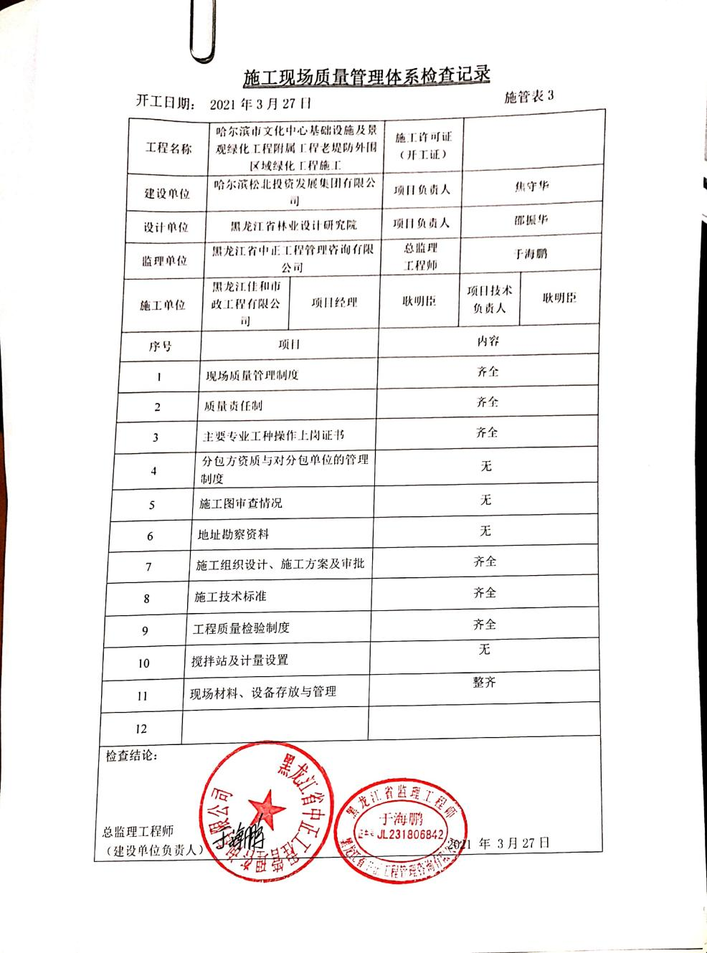  - 查见《栽植前场地清理检验记录》  施工依据：《园林绿化工程施工及验收规范》CJJ82-2012  验收项目：现场内的有害污染物清除、场地标高及清理程度、填垫范围内不应有坑洼、积水、软泥及不透水层检测  检查结论：合格  专业工长：陈**  监理工程师：**冬  4、抽《现场施工日志》  时间：2021.6.27  项目名称：哈尔滨市文化中心基础设施及景观绿化工程附属工程老堤防外围区城绿化工程  实施内容：  1）放样定位；  2）瓦树穴；  3）栽植槽回填平整；  ……………  存在问题：无 检查情况：良好  检查员：耿明臣  4、抽《苗木进场报验申请表》、《苗木预检记录》、《栽植穴报验申请表》、《苗木栽植预检记录》  时间：2021.4.1--2021.4.5  项目名称：哈尔滨市文化中心基础设施及景观绿化工程附属工程老堤防外围区城绿化工程  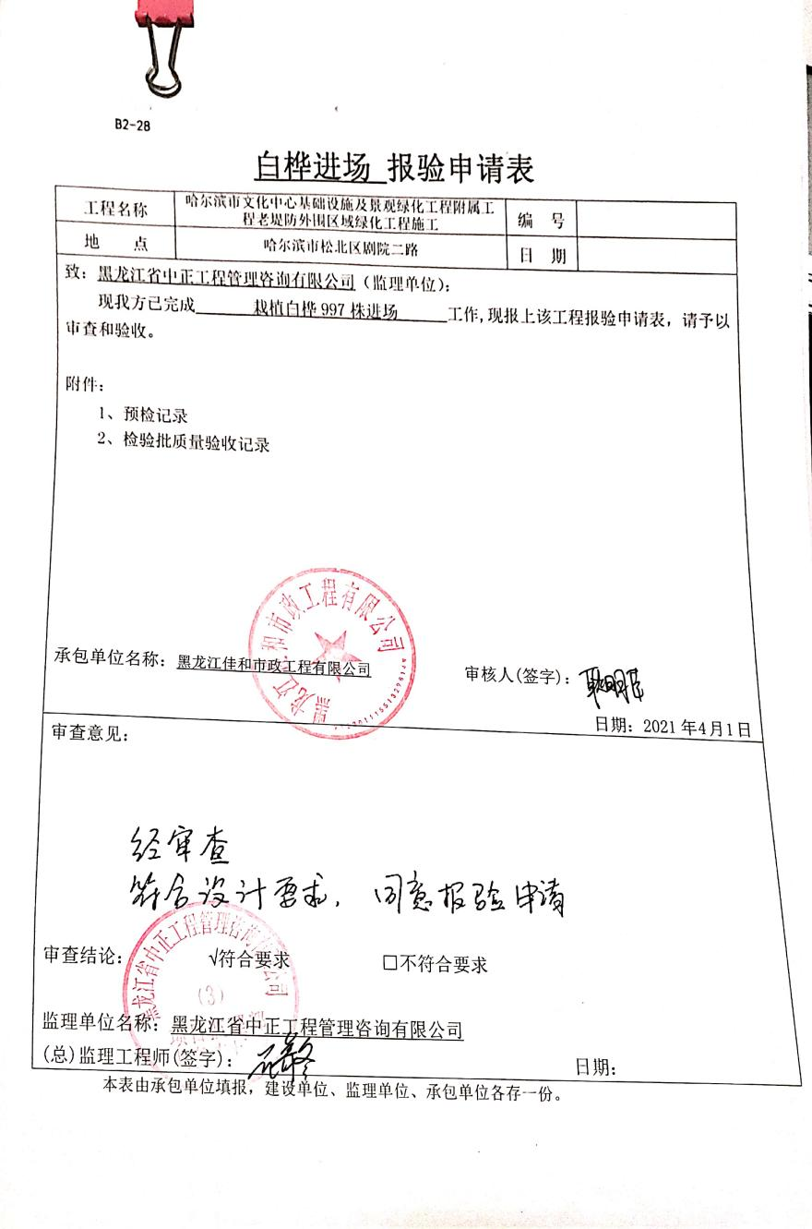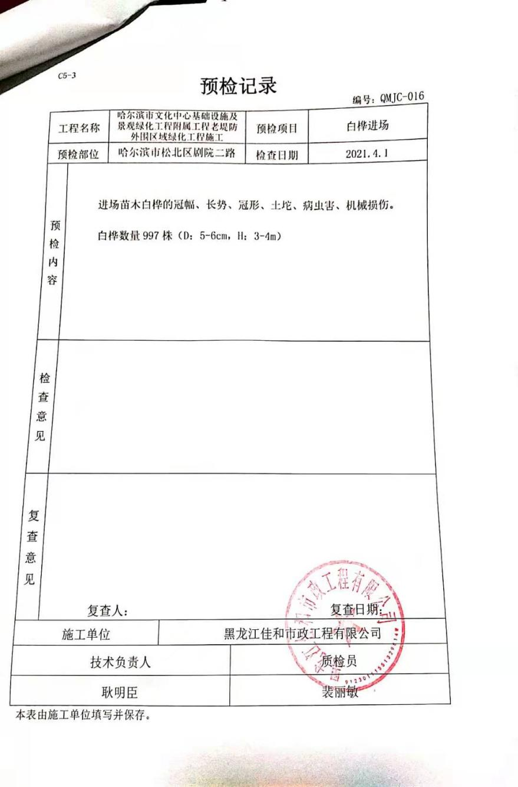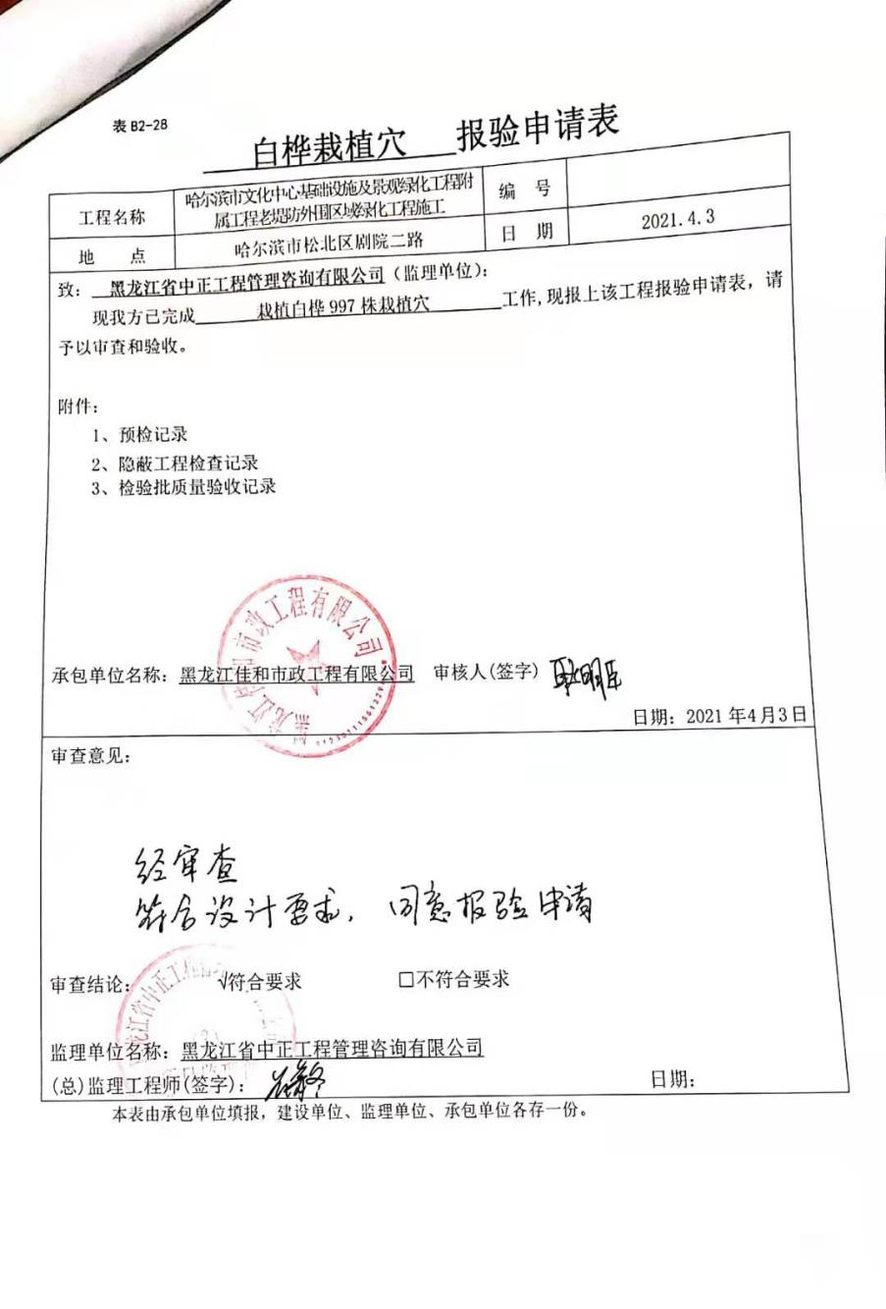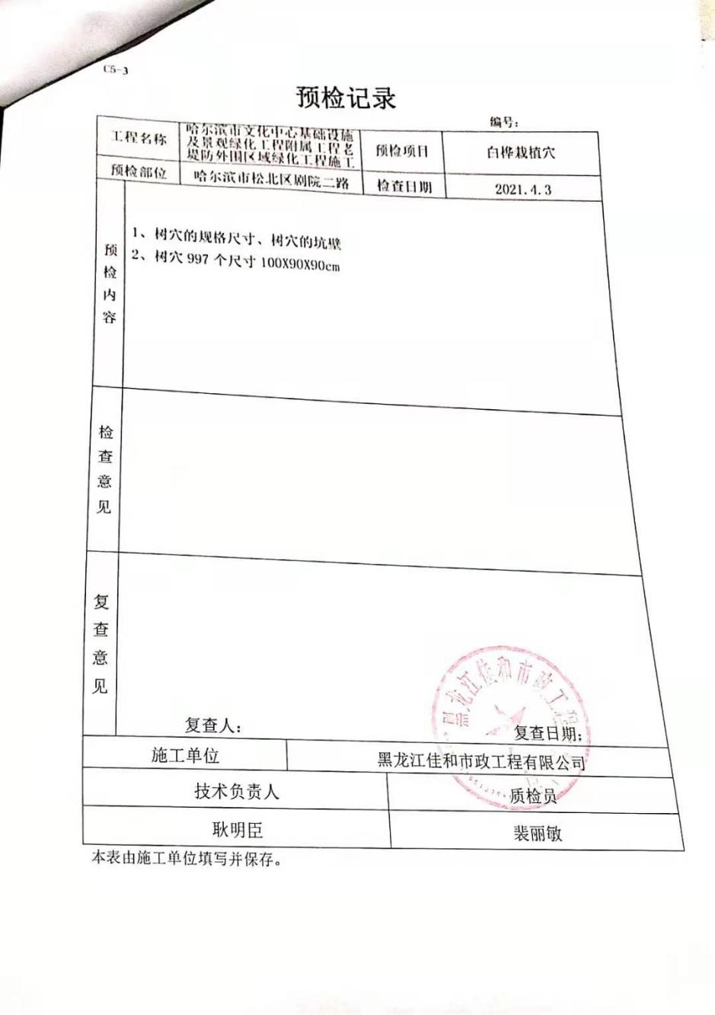  4、抽阶段性验收记录，提供《栽植土回填及地形造型检验记录》《栽植穴（槽）检验记录》《树木栽植检验记录》《花卉栽植检验记录》《树木支撑施工检验记录》《栽植浇灌水施工检验记录》《施工期植物养护质量检验记录》等（见电子件附件）  成品检验：依据《合同协议》园林绿化工程施工方案、施工图纸及项目验收清单等在每个项目完工后交由客户验收。  查见：园林绿化景观工程施工质量竣工验收记录表  项目：哈尔滨市文化中心基础设施及景观绿化工程附属工程老堤防外围区城绿化工程  顾客：哈尔滨松北投资发展集团有限公司  验收内容：分部工程、质量控制资料核查、植物成活检查、观感质量验收、植物成活率。  验收结论：合格  验收人：于海鹏  时间：2021.6.25  组织将服务过程识别为需要确认的过程。现场查见组织于2020年9月1日对该过程从人员能力、控制文件、过程实施记录、项目实施设施设备等进行了确认，确认人：耿明臣  按照标书及合同的约定，在服务交付以后有5年的后续维护保养期期。组织有专人对其进行负责，对客户的问询及投诉进行跟进及解答，目前没有顾客的投诉及顾客流失的情况发生。  通过以上项目资料及服务现场服务的审核，受审核方服务过程基本受控。
不合格输出的控制 | Q8.7 | 组织编制了《不符合控制管理程序》：规定了不合格服务的种类，分轻度、一般、严重不合格；规定了对不合格的判定、标识、隔离和记录，以及对不合格的评审的程序。  抽：《不符合质量纠正措施表》 2021-3-31  不合格描述：在哈尔滨市文化中心基础设施及景观绿化工程附属工程老堤防外围区城绿化工程现场，栽植前场地清理检验，发现填垫范围内有积水现象。  不符合处理：立即整改，将有坑洼的地段进行填垫，做好监督检查。  验证：已按要求整改、符合要求。  验证人：耿明臣 2021-04-2  负责人讲：组织基本上没有让步接收、让步放行、让步使用的情况。

说明：不符合标注N

